KISLOST IN TOPNOST KARBOKSILNIH KISLIN

Kot smo že omenili v sklopu kisline, baze in soli so karboksilne kisline šibke, kajti le del molekul reagira z vodo in tvori ione. Daljša kot je veriga ogljikovih atomov, tem šibkejše so, saj daljša veriga otežuje odcep vodikovega protona iz karboksilne skupine.

Kako lahko iz zgradbe karboksilne kisline sklepamo na njeno topnost?

Oglejte si spodnji, poenostavljeni model molekule kapronske kisline.

nepolarni rep polarna glava

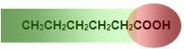

Molekula kisline ima nepolarni in polarni del. Polarni del predstavlja karboksilna skupina, nepolarni del pa ogljikova veriga. Daljša kot je ogljikova veriga, večji je nepolarni del v molekuli.
Sklepamo lahko, da topnost karboksilnih kislin v vodi z naraščajočim številom ogljikovih atomov pada.

Lastnosti karboksilnih kislin
Karboksilne kisline reagirajo v vodi kot kisline, pri reakciji z vodo tvorijo oksonijeve ione H₃O⁺ in karboksilatne anione.
Oglejte si spodnjo animacijo.

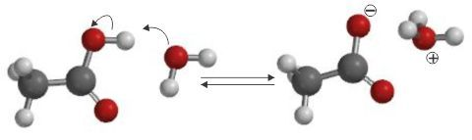

CH₃-COOH + H₂O CH₃-COO⁻ + H₃O⁺

Vaja

- Po zgornjem zgledu dopolni spodnjo splošno enačbo ionizacije karboksilne kisline.
CH₃-CH₂-COOH + H₂O _________________ + _______________

- Ovrednoti spodnjo trditev drži/ne drži (obkroži).
Pri reakciji etanojske kisline z vodo nastane etanoatni ion s formulo CH₃COO¯.
- Katera od spodnjih kislin je najbolj topna v vodi?

Obkroži pravilni odgovor in pojasni odgovor.
CH₃CH₂CH₂CH₂COOH | CH₃(CH₂)₅COOH | 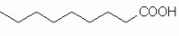
A | B | C

__________________________________________________________________________________________________________________________________________________________
Soli karboksilnih kislin
Karboksilne kisline tako kot druge kisline z bazami tvorijo sol.
CH₃COOH_{(aq)} + NaOH_{(aq)} CH₃COONa_{(aq)} + H₂O_{(l)}
raztopina
ocetne
kisline
KISLINA
raztopina natrijevega hidroksida
BAZA
raztopina natrijevega acetata
SOL
voda

Za utrjevanje znanja reši naloge v DL na str.: 77 in 78.

ESTRI

Estri so organske spojine, ki imajo v molekuli estrsko vez (−COO−). Reakciji nastanka estra pravimo estrenje.

Estri nastanejo pri reakciji organske ali anorganske kisline in alkohola ob prisotnosti močne kisline (katalizatorja), kot je npr. žveplova kislina.
Nastanek estra je obojestranska reakcija. V reakcijski zmesi so prisotni tako reaktanti kot produkti.

Enačba sinteze estra esterska vez

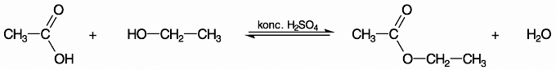

karboksilna kislina + alkohol ester + voda

primer: aspirin

Razširjenost estrov
Bogat vir estrov je sadje, nahajajo se tudi v zelenjavi. Sintetične estre dodajajo cenenim brezalkoholnim pijačam, da dosežejo želeni okus. Estri so sestavine eteričnih olj. Eterična olja so zmesi, rastlinskega in redkeje živalskega izvora. Poleg estrov v njih najdemo tudi alkohole, etre, aldehide, ketone, karboksilne kislin, in ogljikovodike. Eterična olja se uporabljajo v prehrambeni industriji, farmaciji, kozmetični industriji in v aromaterapiji.

Za utrjevanje znanja reši naloge v DL na str.: 79 (1.), 80 (5., 6., 7., 8. in 9.)

